Очкур Світлана Іванівна
учитель І категорії початкових класів
Кролевецького ліцею №2
Конотопської районної ради Сумської області

ВИКОРИСТАННЯ МЕДІА-ДИДАКТИЧНИХ ТА ТЕХНІЧНИХ ЗАСОБІВ В ОСВІТНЬОМУ ПРОЦЕСІ ПОЧАТКОВОЇ ШКОЛИ

Постановка проблеми у загальному вигляді та її зв'язок з важливими науковими та практичними завданнями. Розвиток медіа в сучасному світі змушує змінюватись та адаптуватись до нових реалій кожного з нас та будь-яку професійну сферу діяльності, зокрема систему освіти, що стрімко оновлюється. Не секрет, що молодші школярі вже мають уявлення про медіа-засоби; можуть з легкістю використовувати їх у повсякденному житті (вмикати та вимикати, грати в ігри, заходити в мережу Інтернет, переглядати фільми, мультиплікаційні казки, зв’язуватись з друзями, батьками, користуватись безкоштовним налаштуванням Viber, створювати власну сторінку в соціальних мережах та активно контактувати з віртуальними друзями).
Медіаосвіта намагається змінити стосунки вчителя і учнів, ставить їх у позицію співдослідників, надає додаткові можливості для співпраці і діалогу. Крім того, на думку Л. Мастермана, медіаосвіта орієнтується на навчання у колективі, переважно у групах, що також є дуже важливим у сучасному навчальному процесі [4].
Очевидно, що вчитель початкової школи не може існувати поза медіа-світом, ігноруючи медіа-засоби та їх можливості в освітньому процесі. Задача педагога полягає в тому, щоб "граючи" на захопленні учня новітніми технологіями, продемонструвати усі їх можливості, а не тільки розважальні. Пояснюючи аспекти створення фільму чи телепередачі, розмежування жанрових особливостей ігор чи музики, побудови логічності кадру фотографії, можна зацікавити учня і, можливо, змусити його передивитись свої погляди на поняття "інформації".
Аналіз останніх публікацій, у яких започатковано розв’язання порушеної проблеми. Аналіз літератури показує, що питанням застосування медіа-дидактичних та технічних засобів в освітньому процесі були сформульовані в працях О. Боришпольця, В. Іванова, Т. Іванової, Л. Кульчицької, Л. Найдьонової, Б.Потятиника. Низку публікацій, присвячених медіаосвіті, запропонувала Г. Онкович, яка вирізнила її з-поміж інших напрямів медіаосвітніх практик, зазначивши, що «йдеться не просто про «журналістику/медіа для всіх», а про те, як найефективніше використовувати медіапродукти (медіатексти) в підготовці фахівців різних спеціальностей, щоб у подальшому вони успішно застосовували навички роботи з масмедіа для підвищення професійного рівня, самоосвіти впродовж життя. Питання медіа-освіти висвітлено у ряді важливих міжнародних документів: Грюнвальдська декларація з медіа-освіти (1982 р.), резолюція ЮНЕСКО у Парижі (1989р.), Віденська конференція «Освіта для медіа та цифрового століття» (1999 р.), Севільська конференція «Медіа-освіта молоді» (2002 р.) та ін.
Мета дослідження. Інформатизація суспільства вимагає і від освітньої галузі широкого застосовування медіа продукції в навчальному процесі. Саме тому перед вчителями початкової школи виникає завдання - формування критичного мислення, через використання мультимедійних засобів навчання, яке забезпечить свідоме споживання медіапродукції на основі ефективного орієнтування в медіапросторі та осмислення власних медіапотреб; розвивати медіатворчість особистості спеціалізованими засобами медіакультури. Для вирішення цього питання потрібно не тільки знання предметів і методика їх викладання, але й загальна грамотність, відповідність сучасній суспільній формації, знання кола інтересів своїх учнів, у тому числі і їх переваги в телевізійних програмах.
Виклад основного змісту статті. Враховуючи інтерес сучасних школярів до різноманітних масмедіа, пропоную низку методичних прийомів та видів навчальної діяльності.
Сучасною формою роботи на уроках є використання коміксів.
Комікси – це послідовність малюнків, зазвичай з короткими текстами, які створюють певну зв'язну розповідь. Елементарною складовою коміксу є кадр або окрема картинка.
Комікс, як поєднання малюнка та тексту, дозволяє розставити необхідні акценти в акті сприйняття образу, події, явища та сфокусувати увагу людини на головному [5].
Творчі завдання для створення коміксів:
- Згадайте історії, казки, легенди зі свого дитинства, які залишили глибокий слід у вашій пам´яті.
- Запишіть основні елементи цієї історії.
- Створіть героїв коміксу та малюнки до нього.
- «Подорож по колу». Перший учасник малює одну ідею і передає аркуш наступному
За допомогою коміксів на уроках ураїнської мови учитель може пояснювати значення крилатих виразів та фразеологізмів ( рис.1.)
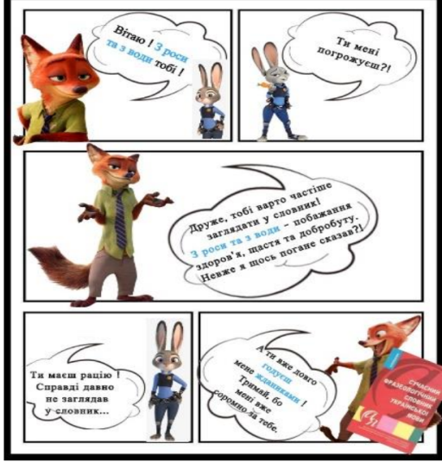
Під час актуалізації опорних знань використовую комікси для перевірки змісту прочитаного твору, щоб відійти від простого переказу або відповідей на запитання за прочитаним твором (рис.2).

Рис. 1. Пояснення фразеологізмів за допомогою коміксів
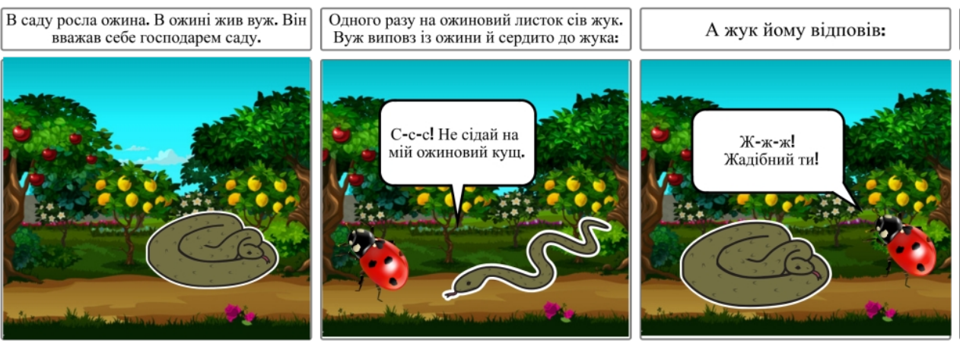

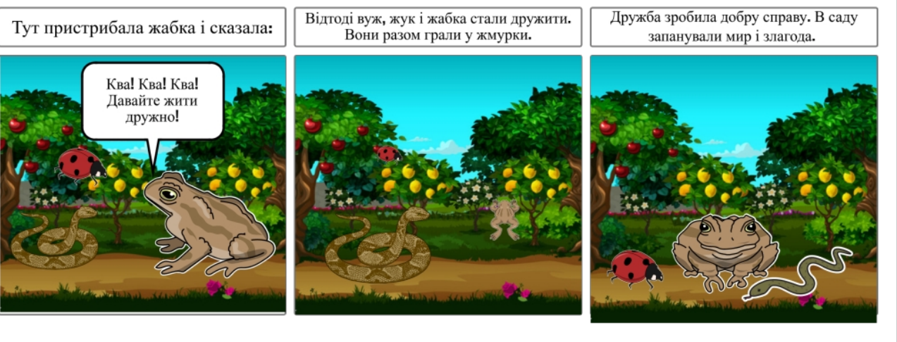

Рис.2. Комікс « Друзі»
Фотографія є найбільш простою із медіатекстів: її можна розглядати як картинку, багато разів повертаючись до розгляду, розмовляючи про зміст.
Творчі завдання:
- Зроби власний знімок своєї сім´ї за улюбленим заняттям. Придумай назву.
- Розкажи про себе і свою сім´ю. Подорож до сімейного альбому.
- Прослухавши аудіо казку, знайди в старих журналах ті фото, які могли би бути ілюстраціями до цієї казки .
- Знайди фотографію до тексту.
- Напиши оповідання по фотографії.
- Вгадай, про що говорять люди на фото та інсценуй діалог .
Поєднуючи класичні підходи до засвоєння знань із сучасними технологіями навчання, залучаю дітей на уроці до роботи над медіатекстами.
Із цією метою використовую багатий матеріал Тернопільського благодійного фонду "MagneticOne.org", який в рамках проекту "Освіта дитини XXI століття" створив велику базу мультфільмів ( казок, аудіокниг, пісень, розвиваючих відео) українською мовою, а також поради сайту "Дитячий психолог"(стаття "Зазирнімо у чарівний світ, або як дивитися мультфільми") пропоную вихованцям цілу низку вправ та завдань до переглянутих медіатекстів, що виховують патріотизм, повагу до інших людей, толерантність, вміння дружити; навчають основам математичних, природознавчих знань, граматики, ознайомлюють зі змістом українських та іноземних казок; розвивають комунікативні навички, бажання вдосконалювати себе.
Творчі завдання:
- Порівняйте сучасну версію казки про Котигорошка (мультфільм) з оригіналом.
- Зупиніть відео на найцікавішому місці і запитайте «Що ж буде далі?».
- Відключити звук і запропонувати дітям озвучити те, що відбувається.
- Після перегляду залучить учнів до інсценування продовження фільму.
- Порадьте створити комікси на основі побаченого.
- Запропонувати перетворити обличчя злих героїв на добрих, створивши колажі.
- Від імені одного з неживих предметів, що фігурують у мультфільмі, порадити скласти розповідь.
Окремої уваги заслуговує буктрейлер. Буктрейлер - короткий відеоролик за мотивами книги, кліп по книзі. Метою створення буктрейлера є спонукання до прочитання книги. Його особливістю є те, що розповідь про книгу подається в образній, інтригуючій формі.[1]. У своїй роботі використовую буктрейлери на різних етапах уроку. Можна дати випереджаюче завдання: переглянувши буктрейлер, виберіть казку і прочитайте її.
Наприклад, при перегляді буктрейлера до повісті – казки Р.Кіплінга «Мауглі» (рис.2) можна запропонувати наступні завдання:
- Продивіться буктрейлер.
- Спробуйте спрогнозувати сюжет книги.
- Назвіть її автора.
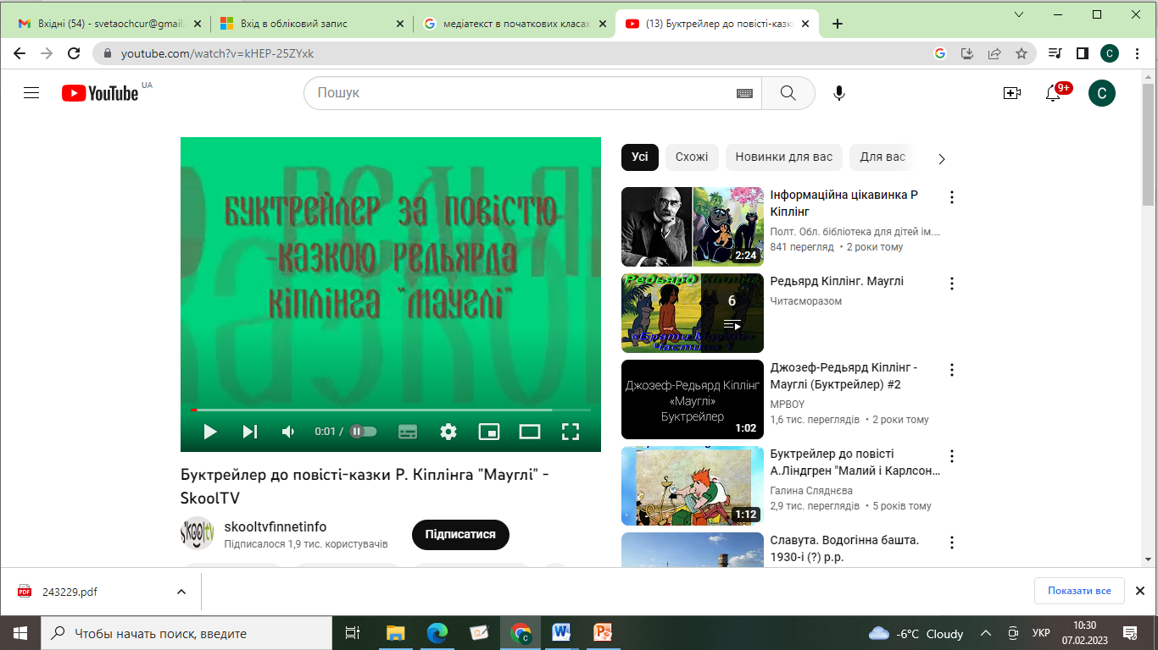

Рис.3. Буктрейлер до повісті-казки Р. Кіплінга "Мауглі"
QR-коди використовую для зв'язку з онлайн-контентами, для забезпечення доступу до електронної бібліотеки та онлайн читання електронних книг або журналів. Наприклад, створюю роздатковий матеріал з посиланнями на вірші й оповідання, присвячені певним святам. Практикую вікторини або тематичні конкурси.
QR-код може містити посилання на сторінки з інтерактивними завданнями або онлайн вікторинами, на мультимедійні джерела, що допомагають вирішити ту чи іншу задачу.
Так, на уроках української мови, використовую QR-код для закріплення вивченого матеріалу; як роздатковий матеріал; для домашнього виконання; при роботі в парах, групах; як випереджаюче завдання ( рис.4.)
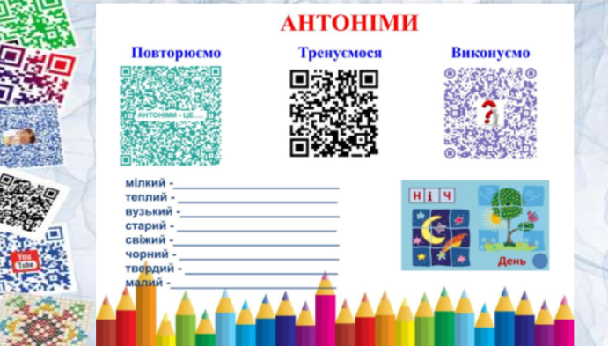
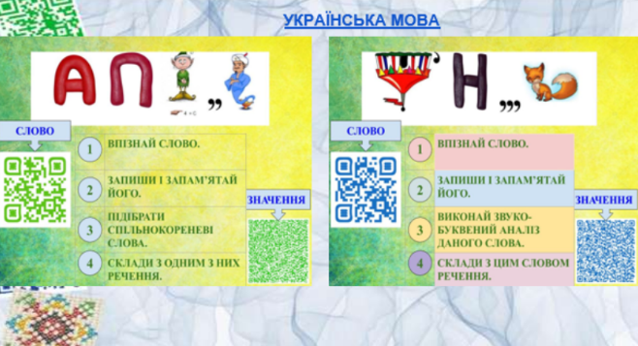

Рис.4.Використання QR-кодів на уроках української мови
Дитячі періодичні видання призначені здебільшого для користування в позаурочний час. Однак з огляду на цільове спрямування (пізнавальні, розвивальні, розважальні та навчальні) ефективно застосовую також у навчальній діяльності. За вимогами навчальної програми з української мови під час роботи з дитячою книжкою знайомлю учнів із періодичними виданнями: навчаю практично розрізняти дитячі часописи (газету, журнал), правильно називати 1-2 журнали для дітей. Не менш важливим аспектом визначаю розвиток умінь самостійно працювати з дитячими періодичними виданнями. У 3 класі спрямовую діяльність учнів на активізацію розвитку вмінь самостійно читати дитячу періодику. Практично знайомлю з поняттями "число журналу", "рік видання", "примірник", "комплект".
Пропоную значну кількість завдань, спрямованих на формування та розвиток у молодших школярів відповідних умінь та навичок:
- У журналі «Малятко» №3 за 2007 рік на сторінці 25 знайдіть у віршах слова, які звучать однаково, а значення мають різне (рис.4.)
- Використавши журнал «Барвінок» №1 за 2006 рік, на сторінці 25 знайди вправу де треба скласти прислів´я, переставивши склади у словах .
- Переглянь сторінку 16 журналу «Пізнайко» №1 за 2007 рік і навчися швидко читати скоромовки та правильно вимовляти слова.
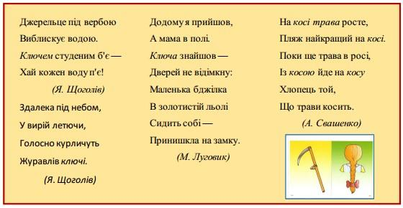

Рис. 5. Завдання на знаходження омонімів
Під час навчання учнів використовую один з сервісів, який дає можливість організації інтерактиву під час уроку - сервіс Tagul. Хмара тегів – це візуальне подання списку категорій (або тегів, також званих мітками, ярликами, ключовими словами, тощо).
«Хмаринки тегів» використовую ( рис.6.):
  - як випереджаюче завдання;
  - узагальнені і систематизації знань;
  - при закріплені вивченого матеріалу;
  - для самостійного виконання;
  - роботи в парах, групах;
  - як домашнє завдання;
  - тестування.
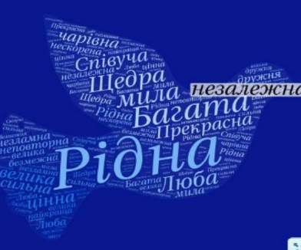
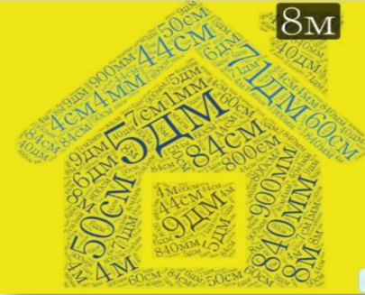
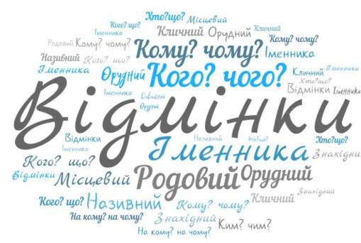

Рис. 6. Використання хмаринок тегів в освітньому процесі
Ментальні карти – це спосіб зображення процесу загального системного мислення за допомогою схем. Наразі низка дослідників
(P. Farrand, H. Fearzana, E. Hennessy визначають, що, попри зазначену функцію, ментальні карти заохочують учнів до більш глибокого рівня навчання, оскільки дозволяють індивідуалізувати сприйняття інформації [3].
Гнучкість карт знань дозволяє розглядати будь-яку тему або питання, вони можуть використовуватися для всього класу, групи або індивідуально.
Навчати дітей складати інтелект-карти слід починати з демонстрації вже готових зразків, а потім пробувати складати колективно на дошці, потім - у групах, а лише після цього, можна давати завдання скласти індивідуально таку карту.
Так у першому класі на одному з перших уроків розвитку зв’язного мовлення на тему «Навчальне приладдя» можна провести бесіду за відповідною картою розуму ( рис.7.)
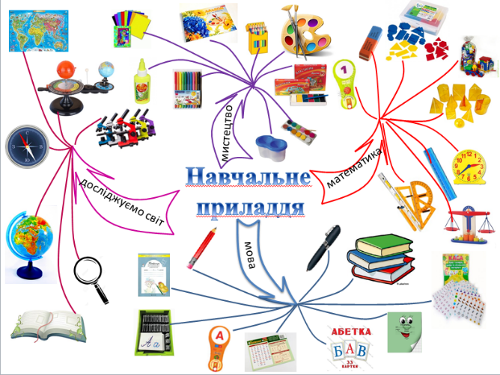
Рис.7. Ментальна карта «Навчальне приладдя»
А на тему «Іграшки» запропонувати та надати дітям можливість спробувати самостійно розглянути і прочитати карту ( рис.8.)
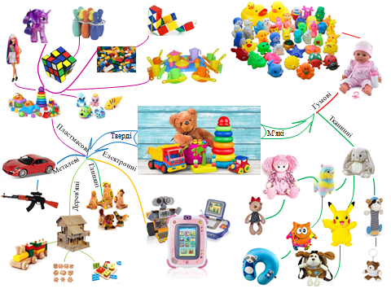
Іграшки

Рис.8. Ментальна карта «Іграшки»
Покликані полегшити навчання в початкових класах під час вивчення математики, письма, читання та ін. й інтерактивні комп'ютерні флеш - ігрові вправи, інтелектуально - творчі завдання. У своїй роботі використовую інтерактивні вправи в онлайновому сервісі LearningApps.org. Даний Інтернет-сервіс дозволяє створювати вправи для використання з інтерактивною дошкою, або як індивідуальні вправи для учнів. Значною перевагою даного сервісу є можливість інтеграції завдань у системі дистанційного навчання.
Наприклад, на уроках «Я досліджую світ» під час вивчення теми «Явища природи. Скільки місяців у році» сервіс Learning Apps дозволяє створити інтерактивні вправи для вивчення даної теми. З цією метою можна використати колекцію вправ «Пори року» (рис. 9.)
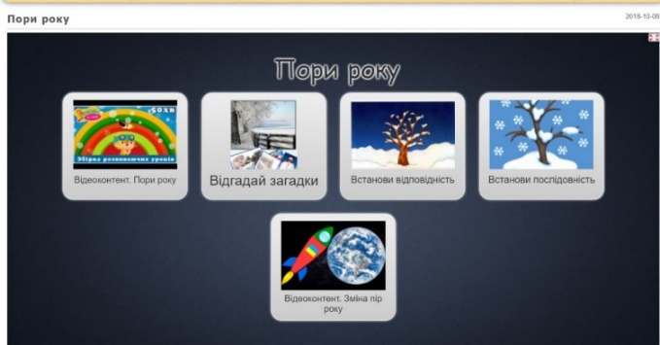
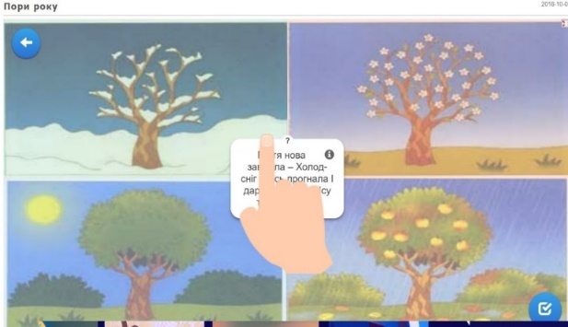

Рис.9. Колекція вправ « Пори року»
Останнім часом набуває популярності такий вид діяльності на уроці як скрайбінг. Скрайбінг (від англ. "scribe" – створювати ескізи або малюнки), як зазначає О. Проців, – новітня техніка презентації, у якій мова оратора ілюструється "на льоту" малюнками на білій дошці (або аркуші паперу) [7]; в основі виконання та використання цієї аудіовізуальної техніки – зображення малюнків, перетворення речей та явищ на візуальні образи, розписування, пояснення через образи.
Різновиди візуалізації:
- Скрайбінг-фасілітація – супроподження розповіді схематичними малюнками, графіками, діаграмами тощо у реальному часі. Такий формат практикується вчителями на уроках найчастіше.
- Відеоскрайбінг – короткі яскраві відеопояснення з певних питань, які супроводжуються схематичними малюнками, класичним прикладом такої візуалізації є принцип викладання youtube-каналів «На урок», «Цікава наука» тощо.
Так, можна запропонувати учням протягом уроку (певного його етапу) відтворювати на папері текст, який читає вчитель за допомогою накладання малюнків. По завершенні роботи автор зможе продемонструвати малюнок і прокоментувати зображення ( рис.10)
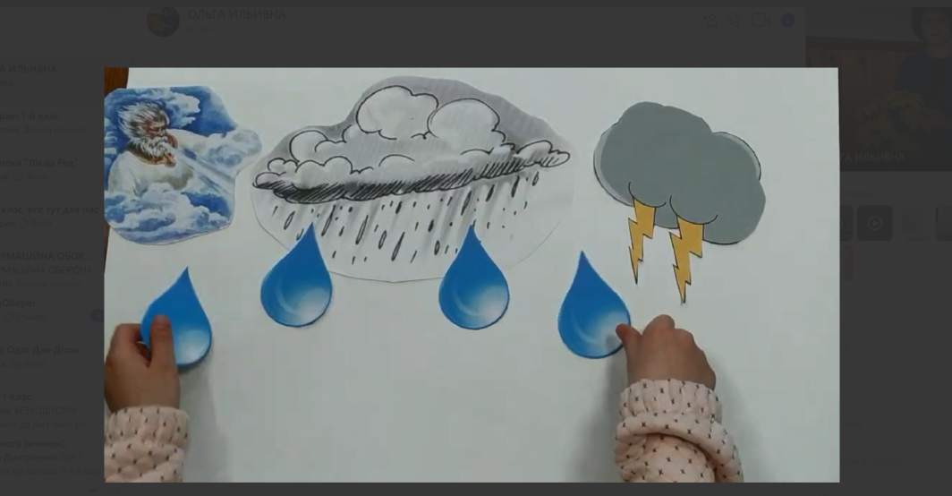
Рис.10. Зразок скрайбінгу до тексту «Гроза»
Висновок. Використання мультимедійних та комп’ютерних технологій у взаємозв'язку з іншими методами дозволяє не тільки заощадити час на уроці, але і збільшити яскравість сприйняття матеріалу, внести елементи цікавості, ожвавити навчальний процес; формують продуктивну творчу діяльность: проведення нестандартних уроків, залучення учнів до науково-дослідницької роботи, стимулюють до самостійного складання учнями задач, тестів, питань до теми за допомогою освітніх сервісів, зокрема, learning apps.org, до використання нетрадиційних домашніх завдань [2, с.125 - 137].
Технології навчання, що орієнтовані на застосування засобів мультимедіа, можуть не лише значно полегшити й якісно поліпшити роботу викладача, а й підвищити рівень знань та вмінь учнів.
Список використаних джерел
1. Бессараб А. О. Буктрейлер як нове явище у сфері соціальних комунікацій. [Електронний ресурс].–Режим доступу:
http://www.irbisnbuv.gov.ua/cgibin/irbis_nbuv/cgiirbis_64.exe?I21DBN=LINK&P21DBN=UJRN&Z21ID=&S21REF=10&S21CNR=20&S21STN=1&S21FMT=ASP_meta&C21CO
2. Державний стандарт початкової загальної освіти [Електронний ресурс]. –
Режим доступу : http://www.mon.gov.ua/ua/often-requested/state-standards/.
3. О. В. Литвиненко, "Особливості використання ментальних карт в навчальному процесі", Обласна науково-практична інтернет-конференція «ХІІ Хмурівські читання», [Електронний ресурс]. Режим доступу: http://timso.koippo.kr.ua/hmura12/2016/10/16/lytvynenko-olha-valentynivna-osoblyvostivykorystannya-mentalnyh-kart-v-navchalnomu-protsesi.
4. Masterman, L. A rational for Media Еducation // Media Literacy in the Information Age: Current perspectives (pp. 15-68). New Brunswick, 1997.
[Електроннийресурс]. Режимдоступу: http://umo.edu.ua/images/content/nashi_vydanya/metod_upr_osvit/v_22/%D0%9F%D1%80%D0%B8%D1%85%D0%BE%D0%B4_%D0%BAi%D0%BD%D0%B0.pdf
5. Моя щаслива планета. Уроки для сталого розвитку: посібник для учнів навч. курсу за вибором для учнів 3(4) класу/ авт. – укладач: О.І.Пометун та ін.- К.:Видавничий світ «Освіта», 2017 р.
6. Н. В. Оксентюк, "Можливості застосування ментальних карт у навчальному процесі". [Електронний ресурс]. Режим доступу: http://ep3.nuwm.edu.ua/3668/1/%D0%9E%D0%BA%D1%81%D0%B5%D0%BD%D1%82%D1%8E%D0%BA.pdf
7. Проців О. Скрайбінг. Малюємо презентацію / Олена Проців [Електронний ресурс] / С. Вчитись ніколи не пізно. – Режим доступу: http://olenaprociv.blogspot.com/2014/12/blog-post.html – 12.
8.Скрайбінг [Електронний ресурс] / С. Словотвір – Режим доступу: http://slovotvir.org.ua/words/skraibinh

О. В. Литвиненко, "Особливості використання ментальних карт в навчальному процесі", Обласна
vykorystannya-mentalnyh-kart-v-navchalnomu-protsesi. Дата перегляду: Лютий, 10, 2018
Н. В. Оксентюк, "Можливості застосування ментальних карт у навчальному процесі", Технології
навчання : науково-методичний збірник, Рівне : НУВГП, Випуск 15, с.194-208, 2015.
Н. В. Оксентюк, "Можливості застосування ментальних карт у навчальному процесі", Технології
навчання : науково-методичний збірник, Рівне : НУВГП, Випуск 15, с.194-208, 2015.
Н. В. Оксентюк, "Можливості застосування ментальних карт у навчальному процесі", Технології
навчання : науково-методичний збірник, Рівне : НУВГП, Випуск 15, с.194-208, 2015.
Н. В. Оксентюк, "Можливості застосування ментальних карт у навчальному процесі", Технології
навчання : науково-методичний збірник, Рівне : НУВГП, Випуск 15, с.194-208, 2015.
Н. В. Оксентюк, "Можливості застосування ментальних карт у навчальному процесі", Технології
навчання : науково-методичний збірник, Рівне : НУВГП, Випуск 15, с.194-208, 2015
Керівник ______________ Гузенко О.В. кандидат педагогічних наук, доцент
кафедри спеціальної освіти та менеджменту

Слухач ______________ Очкур С.І. 0987869997

Дата ________________

